氧化还原反应竞赛专题讲义
一．什么叫标准电极电位？在使用标准电极电位表时应了解哪些问题？
电极电位是表示某种离子或原子获得电子而放还原的趋势。如将某一金属放入它的溶液中（规定溶液中金属离子的浓度为lm），在25℃时，金属电极与标准氢电极（电极电位指定为零）之间的电位差，叫做该金属的标准电极电位。
表7−2列出一些金属、非金属以及同一种金属具有不同价态的离子的标准电极电位，这些数值都是与标准氢电极比较而得出的。
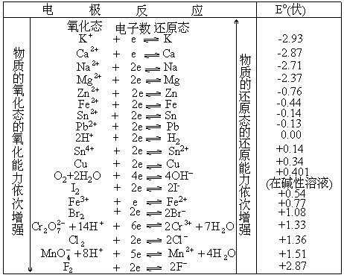
为了能正确使用标准电极电位表（课本或化学手册上均有较详细的表），现将有关的一些问题叙述如下：
(1)在M^{n+}+ne M电极反应中，M叫做物质的还原态。M^{n+}叫做物质的氧化态，物质的还原态和氧化态构成氧化还原电对。电对也常用符号来表示，例如Zn²⁺／Zn是一个电对，Cu²⁺／Cu也是一个电对等。
(2)在表中所列的标准电极电位的正、负数值，不因电极反应进行的方向而改变。例如，不管电极反应是按Zn²⁺+2e=Zn，还是按Zn=Zn²⁺+2e的方式进行，电对（Zn²⁺／Zn或Zn／Zn²⁺）的标准电极电位总是负号，
(3)在表中，物质的还原态的还原能力自下而上依次增强；物质的氧化态的氧化能力自上而下依次增强。具体地说，电对的电极电位数值越小，在表中的位置越高，物质的还原态的还原能力越强，电对的电极电位数值越大，在表中的位置越低，物质的氧化态的氧化能力越强。例如电对Zn²⁺／Zn的标准电极电位的数值为−0.76伏较Cu²⁺数值+0.34伏为小，所以Zn原子较Cu原子容易失去电子，即Zn是较强的还原剂。
(4)物质的还原态的还原能力越强，其对应的氧化态的氧化能力就越弱；物质氧化态的氧化能力越强，其对应的还原态的还原能力就越弱。例如表7—2中K是最强的还原剂，其对应的K⁺则是最弱的氧化剂，F₂是最强的氧化剂，其对应的F⁻则是最弱的还原剂。
(5)只有电极电位数值较小的物质的还原态与电极电位数值较大的物质的氧化态之间才能发生氧化还原反应，两者电极电位的差别越大，反应就进行得越完全。
二.水溶液中氧化还原的定量讨论
1.标准电极电势
把金属棒M插入含有该金属离子的溶液中时，在金属和溶液之间就会产生电势差，它的大小取决于金属本身的性质、温度和溶液中金属离子的活度（或近似地用浓度）。在电化学中，现在采用的标准温度是25℃。在25℃时，如果溶液中该金属离子的活度是1，这个电势差叫做M^{z+}（水溶液）/M体系的标准电极电势，用符号E°表示。为了测定这个电极电势的数值，需要有一个已知电势的标准电极，现在通常采用标准氢电极作为参照标准，并且人为地规定它的电极电势是零。
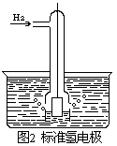
标准氢电极的组成（图2）是电解镀上铂黑的铂片，部分浸在氢离子活度是1的盐酸溶液（相当于1.18物质的量浓度）中，然后不断通入压强是1×10⁵Pa的氢气，使铂电极与氢气和溶液接触。铂黑吸附大量氢气，促使氢气和溶液中的氢离子建立平衡（这是通常没有特别强调的非常重要的一点）。这就使它起氢电极的作用。必须规定氢气的压强是由于电势的大小不仅取决于氢离子的浓度也取决于氢气的压强。对于金属电极，固体金属的活度(α)是恒定的，习惯上取作1。
M^{z+}/M电对（如Zn²⁺/Zn，Cu²⁺/Cu）的标准电势是用一个装有氯化钾溶液的盐桥把它和标准氢电极连接起来后测定的。已经用标准氢电极校准过电势的其它电极也可以用来代替标准氢电极，甘汞电极（用汞和已知浓度并饱和了氯化亚汞的氯化钾溶液相接触做成的）是最常用的一种。
这里通用的书写电对和电极反应的方法是把氧化态写在左边。如M^{z+}/M电对的电极反应是M^{z+}（水溶液，α=1）+ze=M而E°是这个电对和标准氢电极间的电势差。标准氢电极的反应是
说，E°是负值时M^{z+}（水溶液，α=1）/M电对比H⁺（水溶液，α=1）
Zn²⁺/Zn电对和Cu²⁺/Cu由对的标准电极电势分别是−0.76V和+0.34V，因此下列电池的电动势是1.10V。
有热力学基础知识的读者会很容易地找到Zn²⁺/Zn电对的电势是负值和锌能还原水溶液中的氢离子这两者之间的联系。
Zn²⁺+2e=Zn
的E°是转移每一个电子所需能量变化的量度，反应的自由能变化是
△Gº=−zEºF*
式中F是法拉第常数（9.65×10⁴c/mol）。化成热量单位，得到
△G°=−96.5z E°千焦
因此，E°是负值意味着相对于标准状况下的反应
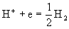
反应
Zn²⁺+2e=Zn
的自由能增加，因此这个反应不能进行到任何有意义的程度（实际上平衡常数和标准自由能变化的关系如下式
△G°=−RTlog_{e} K
如果△G°的单位是千焦，上式就变成
10g₁₀K=−△G°/5.705
或
log₁₀ K=16.9zE°）。
相反，Cu²⁺/Cu电对的电势是正值，意味着相对于氢离子的还原，铜离子的还原使反应自由能降低，因此这是自发过程。所以正、负符号的混乱②总是可以从反应涉及的自由能变化来加以消除的。
①热力学第二定律的定量结果只适用于可逆变化，所以这里讨论的电池都是可逆电池。一般来说，原电池是在恒压恒温下工作的，因此原电池所做的最大电功（不包括由于体积改变而产生的机械功）就等于该电池反应的自由能的降低，即−△G°=W。如果原电池的电动势等于E°伏，并且伴随着电池反应的发生在外电路有nF库仑的电量通过，那么根据任意一个原电池所做的最大电功等于该电池的电动势和通过电量Q的乘积，则W=nE°F，−△G°=nE°F（焦耳）。这一关系式是联系热力学和电化学的主要桥梁，或中n表示反应中电子转移的摩尔数（上文用z表示）。②电极电势的测定值本没有正负，但是和E°相联系的△G°却是个有符号的量，因此必须人为地规定E°的符号。通常采用的惯例是根据△G°=−nE°F，如果电池中的反应是自发的，E°取正值，反之，E°取负值。这样根据自由能的增加或降低，便可以确定E°为正或负，从而消除正负号的混乱。——译者注
上述书写电对和电极反应的方法是国际理论和应用化学联合会（IUPAG）推荐的，并逐步得到普遍的接受。但是，过去有不少作者（尤其是美国的作者）把电对写成M/M²⁺的形式，把电极反应写成如下的形式M=M^{z+}+ze*必须注意，这种逆写电极反应的方法，必然导致自由能变化，△G°的正、负号要颠倒过来，并由此引起该反应G°正、负号的颠倒。于是在非标准状况下，25℃时，例如Zn²⁺2+/Zn电对的电势就是 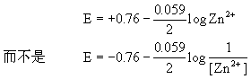
因此，和热化学一样，电势值总是和电极反应的书写方式有关的。读者要是遇到不严格的提法如“镓的标准电势是−0.5V”时，就不太好办，单看这个提法无法知道活度是1的Ga³⁺离子和金属镓接触，与标准条件下的氢离子相比，是较强的氧化剂还是较弱的氧化剂。
应该注意到，国际理论和应用化学联合会的术语规则规定，象Na⁺/Na电对这样有高正电性的金属电极的标准电势是负值。这就是说，“正电性”意味着金属有以正离子的形式进入溶液的倾向，从而使金属棒上留有一定电子，电极部分带负电。
几乎所有在水溶液中产生离子的元素的标准电极电势都已经测得。
氢电极比较测得的，它的值是+1.36V。
*此M=M^{z+}+ze原文误为M=M^{z+}+2e。
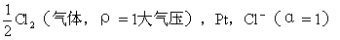
Fe²⁺/Fe电对的标准电势（−0.44V）是通过FeCl₂（Fe²⁺，α=1）/Fe体系测得的，就象前面提到的测量Zn²⁺/Zn电对和Cn²⁺/Cu电对的标准电极电势一样。铁的例子还说明了一个没有提到过的标准电极电势的极端重要的特征：一种元素能在水溶液里生成几种离子时，电势值和溶液中实际存在的那种离子有关。例如Fe³⁺/Fe电对的标准电势是−0.04V。因此铁离解成活度是1的Fe²⁺离子是个比标准状况下的氢强得多的还原剂，而铁离解成Fe³⁺离子对H⁺离子几乎没有什么还原能力。硫的标准电极电势由它是被还原成硫离子，还是被氧化成亚硫酸根离子、硫酸根离子或别的阴离子决定的。因此在容易引起混乱的地方，必须指明溶液中存在的离子。
还有两个因素使测量电极电势复杂化，由此必须用间接的方法得到这些数据。首先，非常活泼的元素（例如氟和碱金属）会迅速地分解水。对于碱金属，用适当的方法测定已知浓度的碱金属汞齐可以得到相应的如Na⁺/Na电对的数据：E°=−2.71V。至于氟，通过某种热化学计算（目
子（如硫和硫离子，碳和碳酸氢根离子）之间的平衡常常是极其缓慢地建立起来的②，而在不平衡时测量是没有意义的。有时如氢电极，可以用催化剂促使平衡到达，但是常常不是这
①与其他的量有联系的标准电极电势表示法，后面要讲到。在这个阶段需要掌握的基本点是它们全都是直接或间接地根据实验测出的。
②考虑碳的例子：碳生成二氧化碳并放出大量的热，二氧化碳被水部分地变成碳酸氢根离子。从能量的角度来看，碳与氧和水接触应该生
实验可以测量的范围内，上述反应是不会发生的；因为体系没有处于平衡状态，它只是无限慢地趋向平衡。样，而（如氟）必须根据其他实验数据来计算电极电势。气态元素电极并不全都是可逆的，就是气体在金属表面放电需要有一个比标准电极电势高一定量的电势（过电势）。过电势的值随各种金属而不同。精确测定气态元素的标准电极电势是比较重要的物理化学研究课题。有时，某种化学知识（象一种金属能把另一种金属从它的盐溶液中置换出来）可以提供一个标准电极电势的大概值，但是现在已经很少这样做了。
元素的标准电极电势顺序叫做“电化顺序”。一个有代表性的小例子如下：
K⁺/K,−2.92;Ca²⁺/Ca,−2.87;
Na⁺/Na,−2.71;Mg²⁺/Mg,−2.37;
Zn²⁺/Zn,−0.76;Fe²⁺/Fe,−0.44;
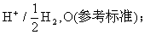
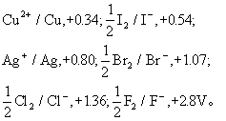
第23页上的标准氧化还原电势表列出了更多的元素的际准电极电势值。概括地说，元素的标准电极电势值和标准氧化−还原电势有关。在这个顺序里，生成阳离子的元素能置换它后面的元素，生成阴离子的元素能置换它前面的元素。因此，锌能按照下式置换铜
Zn+Cu²⁺=Zn²⁺+Cu
而氯能置换溴
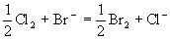
置换反应的平衡常数与氧化态和还原态标准电势的差以及转移的电子数有关；这些数量间的关系（以后还要讨论）表明：在一般化学分析测定范围内，当电势差大于0.4V时，置换反应能进行到底。
可是电极电势的研究并没有告诉我们有关反应进行的速度问题。这是热力学的一个局限。热力学只讨论反应的始态和终态间的能量差，而不讨论从一个状态变到另一个状态的机理。因此，虽然我们认为镁会从水中放出氢气，并放出大量的热，可是在室温下把镁带浸入水中，却看不到什么变化，因为镁表面的一层氧化物薄膜保护它不和水中的氢离子作用。如果制成镁汞齐（这样破坏了金属镁的连续结构，不溶的氧化镁薄膜就不能存在），在冷水里镁就能分解水。分子氧的氧化作用，通常在常温下是非常缓慢的，因为氧分子的键能很大（498千焦/摩尔），一般不易断开。燃烧通常是连锁反应，并放出大量的能量。但是为了引发燃烧，必须先供给它们一些能量。所以一个化学反应进行到什么程度和以怎样的速度进行，这是物理化学研究的基本问题。
除了通过元素和离子间的变化来测量标准电极电势外，还可以通过两种离子间浓度的变化来测量标准电极电势。在Fe²⁺/Fe体系中，由于铁是固体，它的活度取作1。把铂丝（它仅起惰性导体和催化剂的作用）插入活度都是1的铁−亚铁溶液中组成一个标准Fe³⁺/Fe²⁺电对来代替亚铁−铁电对。这个电对的电势可以通过下面的电池测得。
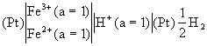
（双线代表盛有浓氯化钾溶液的“盐桥”，这样以同样速度运动的K⁺和Cl⁻便可以消除溶液中的Fe³⁺、Fe²⁺”和H+相互扩散时由于氢离子运动较快而产生的液接电势）。用这个方法可以得到反应
Fe³⁺+e=Fe²⁺
的E°是+0.76V。这表明在标准状况下Fe³⁺/Fe³⁺电对是比氢离子更强的
准状况下铁氰络离子被还原成亚铁氰络离子是个比Fe³⁺/Fe²⁺电对弱的氧
态较高的离子生成较稳定的络离子。
Sn⁴⁺/Sn²⁺电对的标准电势可以从测定下列电池的电动势得到。
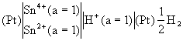
得到的值（+0.15V）说明，Sn²⁺能还原Fe³⁺，但只能还原成亚铁，因为Fe²⁺/Fe电对的标准电势（−0.44V）比Sn⁴⁺/Sn²⁺电对的标准电势更负。金属铁确实能把锡还原成Sn²⁺，它用在定性分析中检验锡。此外，用氯化亚锡把铁盐还原成亚铁盐，再用氯化汞氧化过量的氯化亚锡，然后用重铬酸盐滴定亚铁盐，这是测定铁的标准方法。
很多氧化剂，象高锰酸盐和重铬酸盐，常用在酸性介质中。对于反应
势时必须规定氢离子的活度是1，由此和标准氢电极比较得出E°
Cl⁻电对的标准电势分别是+0.76V和+1.36V，高锰酸盐和重铬酸盐都能氧化亚铁，但是氧化剂稍微过量时，高锰酸盐就能氧化氯离子。这就是能用重铬酸盐，而不能用高锰酸盐（除非在非常特殊的条件下）滴定盐酸溶液中的亚铁的原因。
测定离子的标准电极电势和测定元素的标准电极电势所遇到的困难是差不多的。有不少电对是不可逆的（即氧化−还原反应中的平衡不能很
子；这个电势值是这样接近零，以至于任何温和的氧化剂都能把硫代硫酸根离子氧化成连四硫酸根离子。然而有时也会得到其他的氧化产物，例如氯和溴把流代硫酸根离子氧化成硫酸根离子。为了能更好地选择氧
值是+0.3V。这表明，虽然氧化硫酸根离子比氧化连四硫酸根离子需要一
根离子氧化成硫酸根离子。因此，碘定量地把硫代硫酸根离子氧化成连四硫酸根离子必须由动力学因素来决定，换句话说，碘把硫代硫酸根离子氧化成连四硫酸根离子一定比把它氧化成硫酸根离子要快得多。我们较详尽地讨论了这个例子，因为它清楚地说明氧化−还原电势表在实际应用时的局限性：它为我们提供了能不能发生反应的重要资料，但是它并没有告诉我们反应进行的速度，也没有提示任何关于竞争反应发生的可能性，或竞争反应进行的速度问题。
在有机化学里应用时这些局限性就特别突出。只有电子转移的反应通常是快的，而那些生成或断开共价键的反应，速度就相差很大。下面这个有机反应（苯醌还原成苯二酚）不但适合于做定量研究，而且我们还广泛研究了取代基对平衡的影响。
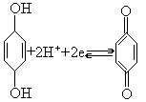
然而，有机反应通常达到平衡很慢，虽然有可能间接得到CH₃CHO/C₂H₅OH电对的标准电势值，假如这个电对的氢离子活度是1，除非选择有关的氧化反应（例如用次碘酸盐把CH₃CHO氧化成碘仿）的电势和速度的相应资料外，这个电势值在实用有机化学中几乎没有什么价值。由于这些原因，氧化−还原的定量处理在有机化学中就远不如在无机化学中重要。在无机化学中，一般热力学因素比动力学因素更能确定所发生反应的实质。
23页的标准氧化还原电势表列出了一些物质的标准氧化−还原电势。我们要重申一下，这里提供的是标准状况（25℃和单位活度）下水溶液中的电势，而没有提供任何有关反应速度的情况。在有固体时必须考虑其他的因素。用沉淀法除去一种离子，显然会破坏平衡，例如
因此，虽然在弱酸性溶液里铁会氧化碘离子成碘，但是把碘加到碱性的氢氧化亚铁悬浮液中去，却生成氢氧化铁和碘离子。这是因为氢氧化铁比氢氧化亚铁更难溶（溶度积分别是10⁻³⁶mol⁴dm⁻¹²和10⁻¹⁴mol³dm⁻⁹），也是使平衡向铁这边移动的因素。
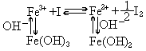
象已经讲到的，生成络离子也可以产生类似的效应：加入氟化氢铵①生
成不溶性物质和络离子对于氧化还原平衡的影响，更多这类例子后面还要谈到。
2.初生态氢
通入氢气不能还原硫酸铁溶液，但它却能被锌和硫酸还原，以前这种现象被解释为初生态氢（即一瞬间生成的氢）在化学上比普通的氛活泼。然而前面电极电势的讨论清楚地说明，氢气所以不能还原铁肯定是由于某种动力学因素造成的：H₂分子中的共价键是强键（436KJmol⁻¹），一般不容易断开。此外金属锌和硫酸铁溶液一起振荡时，只有锌在这里起还原作用。它所涉及的反应仅仅是
Zn+2Fe³⁺=2Fe²⁺+Zn²⁺
而不包括氢。类似的解释还适用于金属汞齐的还原，或把Ti⁴⁺变成Ti³⁻化合物，Mo⁶⁺变成Mo³⁺化合物，以及V³⁺变成V³⁺化合物的电解还原；最好把这些还原看成是由汞齐中的碱金属或由阴极提供电子的普通的还原。有机还原要复杂得多，包括由溶剂引起的加氢。有时候，例如引发不饱和化合物聚合时还可发现原子氢。
①分子式是NH₄F·HF。——译者注
3.标准氧化还原电势表
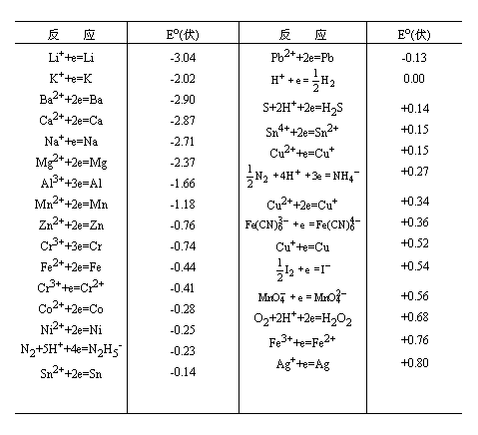
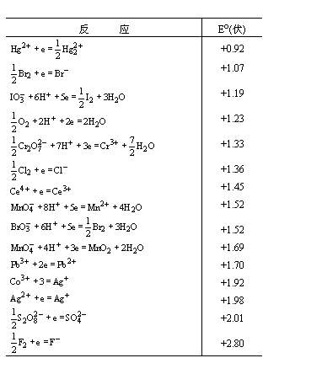
4.非标准状况下水溶液中的电极电势
在下面的讨论中，为了使方程式简单一些，活度系数都假定为1。在浓的电解质溶液里，这个假定当然是不确切的，用浓度来表示电解质的定量关系严格的说是有误差的；但是在稀溶液里误差不算大。电极反应是M^{z+}ze=M的金属离子−金属电极，在M^{z+}的浓度是每升[M^{z+}]摩尔时，它的电势用下式表示
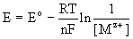
式中E°是M²⁺/M电对的标准电极电势，R是气体常数，T是绝对温度，F是法拉第常数；In[M^{z+}]=log_{e}[M^{z+}]。
在25℃时上式可以化成（使用R时必须注意要和F的单位一致）
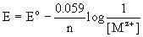
推导上式最简单的方法是把电子的转移看成分成两个阶段进行的：先是一摩尔金属原子变成[M^{z+}]₁浓度（单位浓度）的溶液，再变成[M²⁺]浓度（实际浓度）的溶液。从第二阶段过渡到第三阶段所做的电功是nF（E−E°），克服浓度梯度所做的功（模拟气体的压缩）是RT lu[M^{z+}]/[M^{z+}]₁。而在标准状况下[M^{z+}]₁=1。
这就是说，随着金属以正离子的形式进入溶液，溶液中[M^{z+}]的值不断增大，则到后来E的负值渐小或正值渐大，就是金属的还原能力减弱。考虑下面的反应
Zn+Cu²⁺=Zn²⁺+Cu
这里锌不断进入溶液，而铜从溶液中析出，最后在
E(Zn²⁺/Zn)=E(Cu²⁺/Cu)
势，在平衡时有
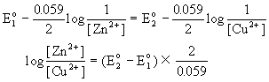
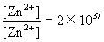
对这个置换反应来说，把Eº当作Cu²⁺/Cu电对和Zn²⁺/Zn电对的标准电势差，那么从以前导出的下列关系式中求出K值，也能得到这个结果。
log₁₀K=16.9zEº
而且实际上锌置换铜的反应进行得很完全。
当氧化还原偶中的还原态是金属固体（活度是1）时，这 个特殊情况可以用下式概括
氧化态+ne=还原态
(氧化) (还原)
当一个惰性电极浸入含有两种离子（例如Fe³⁺和Fe²⁺）的溶液中时，这个体系的电势就是
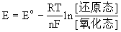
或在25°时，
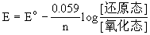
式中E°仍是标准电势，其它符号的意义同以前一样。
因此含有Fe³⁺和Fe²⁺离子溶液的电势取决于Fe³⁺/Fe²⁺电对的E°以及[Fe²⁺]/[Fe²⁺]的比，[Fe³⁺]/[Fe²⁺]增大，电势也随着增大。例如，这个比是10³时，
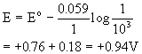
这一情况有重要的实际意义，它意味着用重铬酸盐滴定亚铁时，Fe³⁺−Fe²⁺电对正好是滴定终点到达之前使常用指示剂二苯胺磺酸钡恰好变色的氧化剂（无色的指示剂被氧化成紫色的化合物，紫色/无色的E°是+0.83V）。除非加入磷酸，它和Fe³⁺离子生成一个稳定的络合物，而使[Fe³⁺]减少，不然在加入稍微过量的重铬酸盐之前指示剂就被氧化了（过量引起终点提前）。氟离子也能起同样的作用，但在酸性溶液中玻璃容器会受到腐蚀。
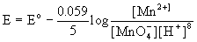
并且象在酸−碱平衡中一样，[H₂O]取作1。这样，E值，即高锰酸盐的氧化能力，就取决于酸度（在碱性溶液中则是还原成二氧化锰的反应）。
能氧化溴化物或氯化物；pH是3时能氧化溴化物，但不能氧化氯化物；到pH是1时，三种卤素离子都能被高锰酸盐氧化。因此选择性氧化可以用来分离卤素，这个方法已用于定性分析。
水可以看作是10⁻⁷M的酸。一个简单的计算就能证明*”，任何一个氧化态/还原态电对，当E值比—0.4V更负时它会从H₂O/H₂（p=1大气
压）/H₂O体系中放出氧气。例如，把钴矾投入水中，就激烈地放出氧气。
通常很慢。所以酸性高锰酸盐溶液在25℃时可以长期保持不变。
5.容量分析中的氧化−还原反应
计算下列反应的平衡常数，
与锌和Cu²⁺离子间的反应一样。整个反应可以分成两部分
*水的氧化−还原性和下面两个电对有关：
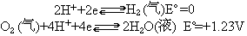
这两个电对的电极电势又都受酸度的影响。
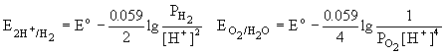
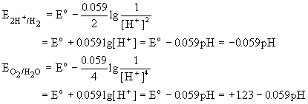
系中释出O₂。但是应该指出：理论计算在pH=7时，水的稳定区在−0.4 V～+0.83 V之间，但实际情况并非如此，在−0.9 V～+1.33V之间，水还是稳定的。即水的实际稳定区都各自从理论值伸展出约0.5V。——译者注
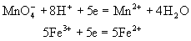
它们的电势分别用E₁和E₂表示：
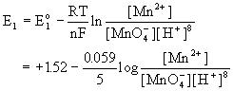
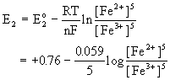
在平衡时，E₁=E₂，于是
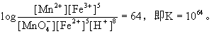
对写成
α氧化态₁+b还原态₂=b氧化态₂+α还原态₁通式的氧化−还原反应
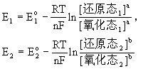
在平衡时，E₁=E₂，得
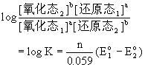
因此假如n=1，标准电势差是0.4V，则K=5,000,000，便得到一个实际的完全反应。上式用对数关系后，E°值的加或减相当于平衡常数的乘或除，这和计算尺的用法是相似的。
这种计算还可以用来了解用氧化剂滴定还原剂时电极电势是怎样变化的。这可以用下面的反应来说明。
Fe²⁺+Ce⁴⁺=Ce³⁺+Fe³⁺
这个反应的优点是只有一个电子发生转移（n=1），而且不涉及其它离
E₁=E₂
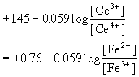
因此
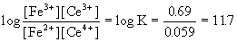
如果滴定前铁都以Fe²⁺态，而铈都以Ce⁴⁺态存在，则在等当点Ce³⁺=Fe³⁺和Ce⁴⁺=Fe²⁺。
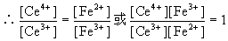
如前所述，平衡时，由于E₁=E₂，于是E₁+E₂得
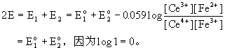
因此在等当点，氧化−还原反应的电势是两个电对的标准电势的平均值。滴定过程中的电势是容易计算的；图3的曲线表明用0.1MCe⁴⁺滴定0.1MFe²⁺时的电势变化。这个反应的指示剂的选择原则和酸碱滴定完全一样：在这里，二苯胺磺酸钡会使终点提前，红色的邻二氮菲硫酸亚铁（还原蓝色的铁络合物的E°=+1.11V——这是由生成络合物来改变E°的又一例子）则完全适用。
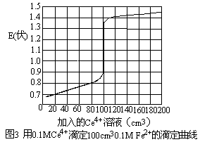
图3中曲线的形状使我们想起酸碱滴定中pH随着滴定剂加入量的改变而变化的情况。如果注意一下下面两个反应在形式上的相似性，这个原因就清楚了。
氧化剂+e=还原剂
和
碱+H⁺=酸
用电势滴定法进行酸碱滴定时，如果用标准电极作为参比电极,那么E（伏特）实际上和被滴定溶液的log[H⁺]成正比。在氧化还原反应里只是用电子转移来代替酸碱滴定里的质子转移。歧化作用
比较Fe²⁺/Fe和Fe³⁺/Fe²⁺标准电极电势（−0.44V和+0.76V）说明，把金属铁进一步氧化成Fe³⁺以前先氧化成Fe²⁺。但是铜不是这样。铜的标准电势Cu⁺/Cu是+0.52V，Cu²⁺/Cu是+0.34V，而Cu²⁺/Cu⁺是+0.15V。这些数值表明，在标准状况下铜比氢的还原能力弱；而Cu→Cu²⁺是比Cu→Cu⁺（Cu⁺、Cu²⁺都是水溶液里的离子）强的还原剂。反过来，由于Cu²⁺/Cu的正电势较高，在溶液中Cu²⁺/Cu电对是个比Cu²⁺/Cu⁺电对要强的氧化剂。因此，亚铜在溶液中很难存在，或者象通常所说的那样，亚铜不稳定，容易发生歧化作用。
上述平衡是趋向右边的。例如硫酸亚铜（由硫酸二甲酯和氧化亚铜作用制得）和水作用生成铜和硫酸铜。因此用铁处理硫酸铜溶液，金属铜便沉淀出来。然而。如果使亚铜离子生成不溶性化合物（如氯化物）从溶
Cu⁺就被稳定了。因此把温和的还原剂（如二氧化硫）加到含有氯离子的Cu²⁺溶液中，便沉淀析出氯化亚铜。事实上，在水溶液里只有不溶的或络合的亚铜化合物才是稳定的，这是铜化学的基本总结。
上述平衡只是在氢氧根离子浓度很高，而氢离子浓度极低的情况下才趋向左边。以高锰酸盐的一种制法为例，二氧化锰和氢氧化钾、硝酸钾一起熔融，然后把得到的绿色锰酸盐溶于水，再通二氧化碳到溶液中去，降低溶液的pH值，就发生歧化反应。有时候学生们不注意二氧化碳在这个反应中起酸的作用，而不是起氧化剂的作用。当然，也可以用电解氧
二氧化锰。
用E°来表示在水溶液中以Ⅱ、Ⅲ、IV、VI和Vll氧化态存在的锰化学是件复杂的事，超出本书的范围。从锰元素衍生的离子的有些平衡
n）和氢离子浓度无关。埃勃司华斯（Ebsworth）曾提出一个没有氢存在下人为选择浓度（正常情况是单位浓度），从一种氧化态变成另一种氧化态时自由能变化的图解表示法，为归纳这类资料提供了一个简便的途径。详细情况可查阅“进一步阅读的建议”（见44页）中所列举的参考书。
6.氧化态的稳定性
已经有许多例子说明，氧化态的相对稳定性是受氢离子浓度、生成不溶性化合物和生成络离子这三个因素中的一个或几个影响的。pH值的影响在于与氢离子浓度有关的高锰酸盐和其它氧化剂的氧化电势，以及Mn⁶⁺离子的稳定性。在pH值较高时，大多数金属生成不溶性氢氧化物。同一种金属，高氧化态的氢氧化物比低氧化态的氢氧化物更难溶。因此归纳出，在碱性介质中，金属在较高氧化态时比较稳定。氢氧化亚铁是个比水合Fe²⁺离子强的还原剂。Mn(OH)₂很容易吸收大气里的氧（它也可以用来测定水中溶解的氧，并且加入酸和碘化物后能把生成的Mn(OH)₂转化成Mn²⁺，同时析出碘），因此在定性分析中，如果溶液的碱性很强，锰就可以在第三组中被沉淀出来。二氧化铅可以放出浓盐酸中的氯，但是氯和碱性的氢氧化铅溶液反应则沉淀出二氧化铅。而不溶性亚铜化合物的生成说明较低氧化态的稳定作用。
在容量分析中，重铬酸盐滴定法测定亚铁时用的磷酸和在硫酸铈(IV)滴定中用邻二氮菲亚铁离子作为指示剂，被引证为生成络离子的应用。用生成络合物的方法使较少见的氧化态稳定，可以在过渡金属化学领域中找到许多例子。只有用电解法（Co³⁺/Co²⁺的E°=+1.92V）才能把钴氧化为正三价的水合离子，这个生成物能释出水中的氧，但是只要存在氰离子或过量的氨，暴露在空气中的钴化物水溶液就会发生氧化，生成
化亚铜的不溶解性），但被酒石酸根或乙二胺络合而稳定的Cu²⁺却没有这样的氧化作用。充分认识pH值、生成不溶性化合物和络离子在氧化还原平衡中的重要作用，能帮助我们解释不少无机化学现象。
7.决定电极电势大小的因素
在这一节中要说明电极电势和其它热化学量的关系。电势和自由能变化的关系式是
−△Gº=nEºF
式中△Gº是标准自由能变化，其它符号的含义如前所述。作为一种近似计算，允许忽略熵的变化而只用反应热来表示，于是
−△Hº≈nEºF
现在讨论一下水溶液中金属阳离子M⁺还原成固态金属M所经历的几个阶段。这些阶段可以表示成
（i）M⁺（水溶液）→M⁺（气）：吸收M⁺的水合热。
（ii）M⁺（气）＋e→M（气）：放出M的电离能。
（iii）M（气）→M（固）：放出M的升华潜热（原子化的热）。这些能量都能由实验测定，虽然（i）项的精确度不很高。整个变化可以和标准氢电极的变化作比较。
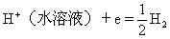
H⁺的还原也可以分成几个阶段：
（i）H⁺（水溶液）→H⁺（气）：吸收H⁺的水合热。
（ii）H⁺（气）＋e→H（气）：放出H的电离能。
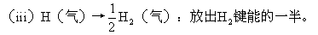
下面试以钠、氢和银的实际数值为例来讨论，吸收的热（千焦）都用正号表示。
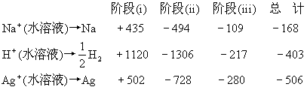
这里必须注意，标准氢电极的电势是人为地规定为零的，因此我们把水溶液中的氢离子变成气态氢分子的转化热也取作零。这样，还原Na⁺（水溶液）比还原H⁺（水溶液）放出的能量要少，而还原Ag⁺（水溶液）比还原H⁺（水溶液）放出的能量要多。这就是Na⁺/Na电对的负电势很高而Ag⁺/Ag电对有正电势的原因。由于1电子伏特≡96.5千焦/摩尔，所以即使熵的变化忽略不计，总的能量变化还是和已知的电势
这种探讨电极电势的方法，还可以简单地通过考察锂、钠和钾的电极电势：−3.04V、−2.71V和−2.92V得到进一步的说明。这些值是电离能、升华热和水合热三个量相互作用的结果：碱金属的电离能和升华热随着碱金属原子体积的增大而减小，但是这两个量的改变都被水合热的减少抵销了一些。水合热的减少是由于阳离子增大时，它和水分子偶极的作用变弱的缘故。因此总的变化是小的。升华潜热这一项的重要性应该强调一下，我们已经看到，钠和银之间的差别在很大程度上是由于银比钠的升华热大得多。值得注意的是所有标准电势很负的元素相对地都是容易挥发的软金属。
由于标准电势是以人为定作为零的标准氢电极的电势为基准的，而热化学数据是用量热法测得的和根据习惯以元素在标准状态时的生成热是零为基准的，所以一起运用时就必须非常仔细。忘记反应
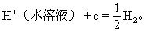
实际放出403千焦的热，就会引起很大的混乱。
还可以设计一个类似方案来表示下面的变化，这里X是卤素。
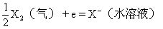
它的各个阶段是
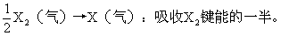
X（气）+e→X⁻（气）：放出X的电子亲和能。
X⁻（气）→X⁻（水溶液）：放出X⁻的水合能。
的净能量变化几乎是一样的，因此，随着卤素离子体积的增大而电极电势的正值不断下降的决定性因素是卤素离子的水合热（F⁻＞Cl⁻＞Br⁻＞I⁻）。
最后，水溶液中Fe³⁺/Fe²⁺电对的电势可以通过下列变化来计算（当然，这和H⁺（水溶液）转化成气态氢分子的那些变化有关）。
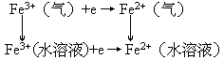
由此可见，在水溶液中，总的能量变化是由铁的第三电离能（使气态原子失去第三个电子所需的能量）和Fe³⁺离子和Fe²⁺离子的水合能之差决定的。离子所带的电荷越多，就越容易水合。由于Fe³⁺的第三电离能不太大，一般情况下水溶液中实际存在的是Fe³⁺。把络合剂加到Fe³⁺（水溶液）/Fe²⁺（水溶液）体系中去，显然这个电对的标准电势就要改变，除非Fe³⁺和Fe²⁺离子的络合物生成能正好相同（这里的络合物生成能就是络合剂取代水的能量用−△G°=RT log_{e}K_{f}表示，式中的K_{f}是络合物生成常数）。络合物的生成通常和阴离子或提供电子的分子有关，并且离子所带的电荷越多，越容易发生络合作用，因此常用络合作用来稳定较高氧化态的离子。但是，某些不带电的或不饱和的有机配位体（例如CO、烯烃和邻二氮菲等不饱和杂环化合物）的作用正好相反，即它们和带电荷少的离子容易发生作用并稳定低氧化态的离子。
电极电势和单独可以测量的热化学数据的关系表明，在电极电势不能直接测量的情况下，电极电势是怎样根据热化学数据算出来的（例如H₂SO₃水溶液）/S电对的反应是极其缓慢地到达平衡的
H₂SO₃+4H⁺+4e=S+3H₂O），
这种计算也可以用于有机体系，但是由于前面讲到过的种种原因，它的实际用处并不大。
8.水溶液中氧化−还原反应的机理
许多无机反应太快或太慢，不适于进行动力学研究。但是近年来现代物理化学技术的发展和同位素的有效应用，有可能取得氧化还原反应机理的重要资料。现在介绍几个已经弄清机理的反应。
在水溶液中，铁氰络离子和亚铁氰络离子都不和¹⁴CN⁻用可以测量的速度交换氰离子。因此这两种离子在动力学的取代方面是惰性的。但是，把有放射性铁作示踪原子的亚铁氰络离子溶液和没有示踪原子的铁氰络离子溶液混和，并且用沉淀法除去铁氰络离子，这时发现一经混和，放射性铁就发生无规则分布。这显然意味着两种络离子之间没有任何原子转移而只有快速的电子转移；特别应该指出这两种络离子的形状和大小非常相似，以致于虽然经过反应却没有引起几何构型的变化。
CO（NH₃）₅Cl²⁺络离子极缓慢地和放射性氯离子交换氯（许多钴（Ⅲ）和铬（Ⅲ）的络合物的交换反应进行得很慢，说明它们在动力学上是惰性的，而类似的钴（Ⅱ）和铬（Ⅱ）络合物的交换反应却进行得很快）。当Co(NH₃)₅Cl²⁺离子被Cr²⁺（水溶液）还原时，后者的产物不
离子在动力学上都是惰性的）。所以氯原子是直接在氧化反应中被转移
梁的作用。
现在知道，这种桥式络合物的生成是很普遍的，并且常常可以从动力学中推测到。例如在Fe³⁺−Fe²⁺水溶液体系中，据发现它们之间的交换速度随溶液氢离子浓度的增加而减小。这表明，某一可能的反应历程包
起“桥”的作用。
当含有¹⁸O的过氧化氢用酸性的高锰酸盐溶液处理时发生反应
我们发现所有的¹⁸O都存在于放出来的气态氧中。因此与其说最终出现在氧气里的氧是由两种氧化剂都提供一部分氧的反应产生的，还不如说上面的反应是由高锰酸根对过氧化氢进行脱质子作用来完成的。现在正在进行不少这样的研究，使我们对一些熟悉的反应是如何发生的知识不断增多。
*此氢氧根离子原文误为卤离子。
**此H₂O₂原文误为H₂O。
三.电极电势和氧化还原反应
根据电极电势可以判断氧化还原反应的方向及完全程度。
1.电极电势和氧化还原反应
一个氧化还原反应，如Cl₂+2Br⁻=2Cl⁻+Br₂是由两个“半反应”，即Cl₂(Ox₁)+2e=2Cl⁻(R₁)和2Br⁻(R₂)−2e=Br₂(Ox₂)（式中Ox、R分别代表氧化型、还原型物质）构成，其反应倾向及完全程度可由两个半反应电极
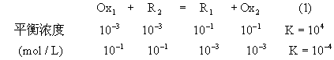
“完全”反应达到平衡时，生成物浓度为反应物浓度100倍（以上）；“不能进行”反应达到平衡时，生成物浓度为（不足）反应物浓度的1/100，两者平衡常数分别为≥10⁴，≤10⁻⁴。K值介于10⁴～10⁻⁴间的
0.059简化为0.06，n为氧化还原反应中得失电子数，则
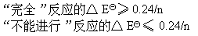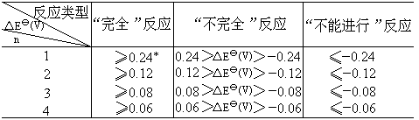
*若把“完全反应”定为生成物浓度是反应物浓度的10、10³倍，
许多反应中氧化剂和还原剂的系数不相等，又该如何判断。设
2Ox₁+R₂=2R₁+Ox₂“完全”反应，K≥10⁶(2)
3Ox₁+R₂=3R₁+Ox₂“完全”反应，K≥10⁸(3)
3Ox₁+2R₂=3R₁+2O₂“完全”反应，K≥10¹⁰(4)
式为0.48/n，(4)式为0.60/n。
2=0.10(V)……所以，不论反应中氧化剂和还原剂的系数是否相同，均可用上表中数据对氧化还原反应倾向作出判断。
在许多氧化还原反应中，除氧化剂、还原剂外，还有H⁺、OH⁻等参与。如
2MnO₄+10Cl⁻+16H⁺=2Mn²⁺+5Cl₂+8H₂O
3Cl₂+6OH⁻=ClO₃⁻+5Cl⁻+3H₂O
显然，加大C（H⁺）、C（OH⁻）有利于以上两个正向反应。其特点是H⁺或OH⁻的系数常大于l，以及C（H⁺）、C（OH⁻）改变的幅度大，所以改变H⁺或OH⁻浓度对氧化还原反应的影响较大[1]。
2.改变浓度对氧化还原平衡的影响
若改变氧化还原平衡体系中一种Ox或R的浓度，且只改变成原先的10倍或1/10倍，则原先是“完全”的反应，在改变浓度后仍较“全全”；原先“不能进行”的反应，仍“不能进行”（当然程度有所不同）；对于“不完全”的平衡，改变浓度将有明显的影响。现以HCl分别被KMnO₄、K₂Cr₂O₇、MnO₂氧化制备Cl₂反应为例。
的反应，可籍加大HCI浓度（＞8mol/L）之助制Cl₂。
反应，需加大HCl浓度（＞6mol/L）才能制得Cl₂。
应，表明在酸性介质中MnO₄⁻和Cl⁻不能共存。
附：MnO₂和Imol/L HCl反应，可籍碘化钾淀粉纸能检出Cl₂。此事实恰能说明它是“不完全”反应。又，KMnO₄和HCl发生“完全”反应，在制备Cl₂时用较浓的HCl也是必然的。
大家熟知的Fe³⁺和I⁻的反应
其正向反应可被浓Fe²⁺所抑制。
总之，根据△E和n可判断氧化还原反应倾向，完全程度及反应所需（浓度）条件。
用电极电势判断反应倾向时应注意：
(1)是化学平衡的判据，只表明反应的倾向，不涉及反应的速度。就是说反应完全程度和反应速度快慢间没有必然的联系。如在酸性介质
(2)只适用于稀溶液中的反应。如浓H₂S₄和KBr反应生成SO₂、Br₂，其
发生H₂SO₄氧化Br⁻的反应。两者的矛盾是因为对于浓H₂SO₄，不能用
K₂Cr₂O₇和〉6mol/L HCl制备Cl₂的反应是实际结果，不是理论计算结果。类似实例很多，如I₂和HNO₃（＞6mol/L）反应生成HIO₃和NO，
3I₂+10HNO₃=6HIO₃+10NO=2H₂O
既然如此，浓稀的分界值是多少？对各类反应，浓、稀程度不尽相同，而且还和温度有关。如浓H₂SO₄（最低浓度）和KBr、Kl反应生成Br₂、I₂的实验数据如下：
生成Br₂：
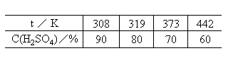
生成I₂：
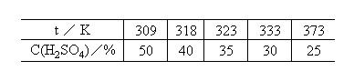
一般在室温下，浓度低于1、2mol/L时，用电极电势作出的判断常和实验事实相符。
参考文献
[1]严宣申，“化学教育”，1,6—8(1991)。
四.非金属含氧阴离子的氧化还原反应速度
含氧阴离子（含氧酸盐）是氧化还原反应中常用的一类重要氧化剂。绝大多数非金属元素都能形成不同价态的含氧阴离子。除简单的氧化还原反应外，许多氧化还原反应都有含氧阴离子的参与，反应较复杂。当用热力学标准电极电势判断氧化还原反应时，经常会出现与实际反应的矛盾，使人迷惑不解。其原因在于影响氧化还原反应的因素较复杂，更重要的是人们在考察氧化还原反应时往往习惯于考虑热力学因素—反应趋势，而很少考虑动力学因素—反应速度。虽然动力学问题更为复杂，但它是影响化学反应的重要方面。在教学中结合具体问题适当介绍一些有关反应速度的基础知识和某些规律是很有必要的。本文主要讨论卤素（F除外）、硫、氮的含氧阴离子氧化还原反应速度，它将有助于我们对氧化还原反应概念的理解和应用。
1.中心原子的氧化态、半径与氧化速度
对含氧阴离子的氧化还原反应，人们往往认为中心原子的氧化态越高，氧化性就越强，反应也就越快。其实不然，请看以下实验事实^{[1]}：
[实验]分别于盛有0.lmol/L NaNO₂溶液和0.1mol/L HNO₃溶液各10mL的试管中加入2滴1mol/L H₂SO₄，再加入2滴1mol/L KI溶液，前者迅速变黄，后者则不变，其反应如下：
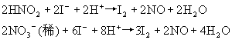
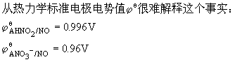
两者相差无几，很难区分它们氧化性的强弱。然而，从许多HNO₂反应的动力学研究证明了HNO₂是一个快速氧化剂，其参与的氧化还原反应速度相当快，远大于稀HNO₃。由此可见，氧化性与氧化态无必然联系。氧化性与氧化速度也无必然联系。前者氧化性（指标准电极电势）是热力学问题，是反应趋势、可能性；后者是反应速度、反应的现实性，是动力学问题。两者不属于一个范畴，没有必然的联系，不可混淆。平时我们所说的HNO₂的氧化性大于稀HNO₃，实质上指HNO₂的氧化还原反应速度快，动力学因素起了重要的作用。
们的标准电极电势值来看都能与I⁻反应，但它们的实际反应又如何呢？可将它们与I⁻的反应作一比较：
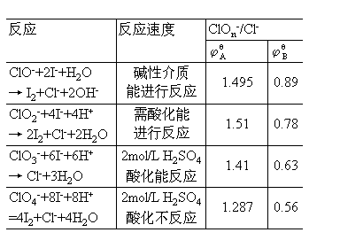
由以上的比较，可以看出ClO⁻的反应最快，无需酸化即反应；ClO₂⁻
慢，需用2mol/L H₂SO₄酸化后发生反应；ClO₄⁻很惰性，即使酸化后，反应也极慢，故观察不到反应的发生。因此在选择氧化剂时都采用ClO⁻而不用ClO₄⁻。以上事实反映了反应速度与氧化态是有联系的。同一元素低氧化态的含氧阴离子的反应速度大于高氧化态，它们的速率次序^{[3]}为：
ClO₄⁻＜ClO₃⁻＜ClO₂⁻＜ClO⁻≈Cl₂
BrO₄⁻＜BrO₃⁻＜BrO⁻≈Br₂
IO₄⁻＜IO₃⁻＜I₂
NO₃⁻＜NO₂⁻
SO₄²⁻＜SO₃²⁻
含氧阴离子的反应速度除与氧化态有关外，还受什么因素影响呢？现考察同族含氧阴离子^{[2]}的反应速度，以卤酸盐为例，做以下实验：
[实验]在3支分别盛有0.lmol/LKClO₃、0.lmol/L KBrO₃、0.1mol/L KIO₃溶液各10mL的试管内分别加入2mol/L HAc溶液3滴，再依次加入 0.1mol/L KI淀粉溶液 0.5mL。在第三支盛KIO₃试管中立即释出碘呈深蓝色，在盛KBrO₃试管中慢慢出现蓝色。而在盛KClO₃试管中则不变色。再往此试管中加入几滴 2mol/L H₂SO₄，则呈蓝色。它们的反应式如下：
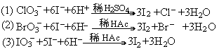
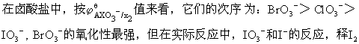
速度最快，在稀HAc介质中，与I⁻一经接触立即释放出I₂，BrO₃⁻虽4电势值最高，但较IO₃⁻惰性，反应速度不如IO₃⁻快。ClO₃⁻和I⁻的反应需在2mol/L H₂SO₄中才能进行，而在HAc性介质中不能进行反应。因为ClO₃⁻的反应速度最慢，酸化时需较大的氢离子浓度才能促使反应释I⁻，否则见不到反应的发生，故在卤酸盐中的反应速率次序为：IO₃⁻＞BrO₃⁻＞ClO₃⁻
同样，最高氧化态的高卤酸（盐）中也非常明显地存在此规律：
IO₄⁻＞BrO₄⁻＞ClO₃⁻
我们可以从它们在酸性介质中与I⁻、Br ⁻的反应得到证实：
ClO₄⁻+I⁻+H⁺
Clo₄⁻+Br⁻+H⁺
BrO₄⁻+2I⁻+2H⁺→BrO₃⁻+I²+H₂O（稀酸、加热反应）^{[5]}
BrO₄⁻+2Br⁻+2H⁺→BrO₃⁻+Br₂+H₂O（12mol/L HCl中反应）
IO₄⁻+2I⁻+2H⁺→IO₃⁻+I₂+H₂O（稀酸，室温反应）
IO₄⁻+2Br⁻+2H⁺→IO₃⁻+Br₂+H₂O（1mol/L HCl中反应）
在稀水溶液中，虽ClO₄⁻的标准电势值仅次于BrO₄⁻而大于IO₄⁻，但实际上，由于其反应速度极慢，故一般不体现氧化性，IO₄⁻虽标准电势值最低但其反应速度很快，所发生的氧化还原反应常用于滴定分析：
5IO₄⁻+2Mn²⁺+3H₂O→2MnO₄⁻+5IO₃⁻+6H⁺
BrO₄⁻电势值最高，但反应较慢，在室温及酸度较小时不发生反应，需加热或增大酸度时才反应。由此可见，中心原子的半径增大，反应速度增大。
2.反应机理
含氧阴离子反应速率的变化规律从反应机理^{[3]}来看是不难理解的。经同位素示踪研究证明它们的氧化还原反应是氧原子转移反应（内层机理）。如ClO⁻和NO₂⁻的反应，标记ClO⁻的氧为¹⁸O，发生如下反应：
这反应已用¹⁸O示踪原子证明是由ClO⁻中的氧原子转移至NO₂⁻，而形成NO₃⁻，反应机理以下图示意：
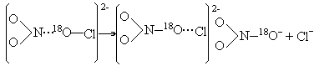
在生成NO₃⁻和Cl⁻的同时完成二电子转移。
这种氧原子转移反应是破坏和重组共价键和分子重排过程，这在热力学上是可能的。但由于所需活化能较高，在动力学上大多是较慢的。它们的反应速度是受中心原子与氧原子间的键（R—O）所控制，与中心原子的氧化态和半径有关：中心原子的氧化数低，则其与氧原子间的电子密度小，有利于键的断开，氧原子易于转移，反应快；中心原子的半径小，则其与氧原子间键长短，键强度大，氧原子不易转移，反应慢。因此同一元素含氧阴离子的氧化还原反应速度随中心原子氧化数增大而降低；同族含氧阴离子的反应速率随中心原子的半径增大而增大。
含氧阴离子的氧化还原反应既是氧原子转移反应，它的反应速率必然与氧原子（对溶剂水）的交换速率有关。氧原子的交换速率取决于中心原子的氧化态和半径。同一元素中心原子的半长增大，交换速率增大。如由¹⁸O同位素标记实验可知XO₃⁻中氧原子与H₂O中氧原子的交换速度：
ClO₃⁻ 100℃在酸性介质中可测量
BrO₃⁻ 30℃在酸性介质中可测量
IO₃⁻ 室温在中性介质中可测量
它们的交换速率由氯至碘依次增大，故它们的氧化还原反应速率也必然依次增大。同一元素的含氧阴离子随氧化数增大，氧原子交换速率依次减小，其氧化还原反应速率也依次降低。ClO₄⁻的氧交换速率最小，其氧交换半寿期25℃时为100年，因此室温不体现氧化性。
3.酸度的影响
含氧阴离子的氧化还原反应，明显依赖于氢离子的浓度^{[4]}，故反应需在酸性介质中进行。这一方面是因为酸度能影响电极电势，使氧化剂的电势值增大，氧化性增强。另一方面，酸能促进含氧阴离子的氧化作用。反应速度与氧离子浓度有一定的关系。如，BrO₃⁻氧化X⁻的反应速度对氢离子浓度为2级反应：
V=k[BrO₃⁻][X⁻][h⁺]²
一般与氢离子浓度常为1级或2级反应，通常更大的中心原子、低氧化态原子为1级反应，例如：
∝[H⁺]：IO₃⁻，BrO⁻，ClO⁻
∝[H⁺]²：ClO₃⁻，BrO₃⁻，NO₃⁻氢离子主要通过质子化含氧阴离子起作用，使中心原子与氧原子间键的电子密度下降，活化含氧阴离子，转变O²⁻为OH⁻，继而成为水。因此，当酸度增大，含氧阴离子成为更强氧化剂的同时，它的反应速率也增大。动力学与热力学因素两者结合，使强氧化剂的氧化作用迅速发生。应当指出的是当浓HClO₄和有机物或其它还原性物质混合时，特别要警惕发生爆炸的危险。
综上所述，含氧阴离子中心原子的氧化态、半径以及氢离子浓度对氧化还原反应速度均有很大影响。在讨论其氧化性和氧化还原反应的实际应用时应引起我们充分的重视。
参考文献
1 黄佩丽·无机化学实验现象剖析·北京师范大学出版社，1990：41
2 同上，18—22
五.氧化还原的电子理论
鉴于大多数无机化合物（如盐以及强酸和强碱）能在水溶液中离解，由此引出氧化还原反应的新见解。例如，在溶液中氯化亚铁和氯化铁分别离解成Fe²⁺离子和Cl⁻离子以及Fe³⁺离子和Cl⁻离子（实际上是水合离子，但这一点在这里无关紧要）。因此亚铁离子氧化成铁离子可以简单地用方程式
Fe²⁺=Fe³⁺+e
表示；如果氯是氧化剂，那么互为补充的还原反应是
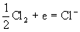
金属锌和硫酸铜溶液一起振荡时析出铜，这两个反应可以写成
Zn+Zn²⁺+2e
Cu²⁺+2e=Cu
这里锌被氧化而铜离子被还原。所以，氧化是失去电子，还原是得到电子。
利用下列实验（见图1）能令人信服地说明氧化还原反应（或氧化还原作用）中电子的转移。用一个装有硝酸铵溶液的盐桥把分别盛有碘化钾溶液和氯化铁溶液的两个烧杯连接起来，用棉絮疏松地塞住盐桥的两端，防止盐桥内溶液过多的扩散。把铂电极插入各个烧杯中，并通过电流计相互接通。这时产生电流，在碘化物溶液里的电极周围逐渐出现黄色的碘，同时在另一个烧杯里生成亚铁离子（可以加入铁氰化钾溶液检示）。发生的变化分别是
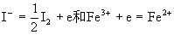
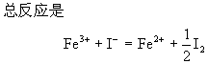
还可以用类似的方式解释丹聂尔电池产生的电动势，它的总反应是
Cu²⁺+Zn=Cu+Zn²⁺
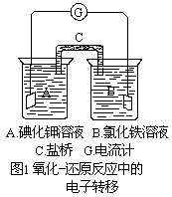
然而并非所有的氧化还原反应都只是涉及电子的转移。硫酸溶液中的高锰酸钾被还原成亚锰盐时，显然锰—氧键断开了，氢离子的作用在下列方程式中表示得很清楚。
既然一个高锰酸根离子能得到五个电子，一个Fe²⁺离子氧化成Fe³⁺离子时要失去一个电子，那么在酸性溶液中高锰酸根离子和Fe²⁺离子间的总反应（在反应中电子的得失必须相等）就可以用下列方程式表示。
在酸性条件下，重铬酸根离子和碘离子之间的相互作用同样地可以用
因此，概括地说，离子型的氧化还原反应总是包括电子转移，同时也有原子转移。
对不涉及离子的反应，例如没有水参加的反应：
C+O₂=CO₂
CH₄+Cl₂=CH₃Cl+Hcl
一般认为，原子转移是伴随着分子中原子周围的电子变化的。例如，甲烷中碳原子周围的电子分布密度比氯甲烷中碳原子周围的电子分布密度高，因为氯甲烷中的氯原子在一定程度上吸引碳原子中的电子。氧化还原反应的最有成效的研究是那些涉及离子的反应（原因见后），因此主要讨论这类反应。在判断一个模型的科学价值时（这里指氧化还原模型），应该承认，最重要的问题不是“它是不是普遍适用”，而是“在相互关联方面和推论方面是不是的确有用”。按照这个标准，氧化还原的电子理论肯定是成功的，不能用它来满意地讨论所有的氧化还原问题，就成为次要的了。
六.氧化还原反应的化学计算
大多数简单的无机化学反应（龙其在定量分析方面）可以简便地用上述的离子一电子法来平衡，但是还有另外两个推导化学计算关系的方法也要提出来。作为氧的来源，高锰酸钾（在酸性溶液里）可以表示成
2KMnO₄=K₂O·NnO·5O
如果铁的氧化用下式表示，
2FeO+O=Fe₂O₃
显而易见
2KMnO₄=10FeO
结果和前面得到的完全相同。重铬酸钾同样可以表示成
这个方法迅速得出氧化剂高锰酸盐和重铬酸盐反应的化学计算关系，因而对初学者很有用。但是它也有严重的缺陷，例如，它没有确切地表示出发生反应的条件，没有指明高锰酸盐的氧化能力取决于氢离子浓度，这一点将在后面阐述。另一方面，对于有氧向共价键分子转移的反应的化学计算关系，这是最有用的方法，例如，将伯醇氧化成醛所需的重铬酸钾量，通常用下列关系式计算。
R·CH₂OH+O=R·CHO＋H₂O
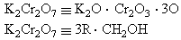
而不用下列各式计算。
R·CH₂OH=R·CHO+2H⁺+2e
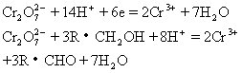
然而，在醇的氧化中产生氢离子，这一点非常重要。跟它相似的反应
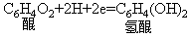
是测定氢离子浓度时用的醌氢醌电极的电极反应式。
平衡氧化还原反应的第三种方法是氧化数（或氧化态）法。在这个方法中，把游离的即未化合的元素的氧化态取作零；所有化合物都看作是由离子组成的，氧化物中的氧用O²⁻离子表示。例如，高锰酸钾可以写成K⁺Mn⁷⁺（O²⁻）₄。这样，在酸性溶液中高锰酸钾被亚铁还原的反应相当于Mn⁷⁺→Mn²⁺的变化，并再次导出化学计算关系
用重铬酸盐（Cr⁶⁺的衍生物）氧化碘化物表示成
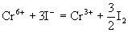
反应
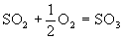
和
可以象前面提到有电子转移的氧化还原反应那样，用
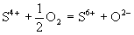
和
来表示。但是必须明了，这仅仅是一种表述反应的方法，这些化合物并没有离子结构。此外，在考虑两个非金属性很强的元素组成的化合物时会出现困难；这时要用到表示元素电负性递增的顺序（Cl＜O＜F），按照这个顺序，例如OF₂看作是O²⁺+2F⁻，而OCl₂看作是2Cl⁺+O²⁻。标
费时的和不必要的，因为即使不了解反应物和生成物的结构，反应的化学计算关系同样也能够推导出来。
氧化态不仅在配平氧化还原方程式时有用，在描述性无机化学中它也是一个有用的概念。在无机化学中，它能在某种程度上有效地代替常用名词“价”。比如说在考虑铁氰离子中铁原子的化合价时会产生一些混淆；铁在这里呈正三价（即通常叫做二价），可是它却和六个氰根相连。但是如果初步用一下这三个概念，就可以避免这类混乱：氧化态的定义如上所述，配位数表示紧密相邻的原子数，价表示生成键的数目（一个键相当于共用一对电子）。我们可以看到，氧化态的值和配位数可以直接从实验测得，而化合价必须推断，它是现代化学深入研究的一个重要的基础。在铁氰离子中，铁的氧化态是+3，配位数是6，它的化合价（如果铁一碳键是单键）也是6。在二氧化碳分子里，碳的氧化态和化合价（结构是O==C==O）都是4，它的配位数是2。在羰基化镍中（金属镍和一氧化碳的衍生物），镍的氧化态是零，配位数是4，而它的化合价，在镍−碳键（单键、双键或居间的）的本质的争论未解决之前是不知道的。因此，在下面的讨论中我们将用氧化态来表示元素的状态，而不再提化合价。
通常在元素的名称或符号后用罗马数字表示氧化态，例如，铁(II)，Mn(VII)，氯化铜(I)，但象平衡方程式一类的算术运算，则采用史熟悉的阿拉伯数字。
碘酸盐(V)和碘化物在不同条件下的相互作用为我们用三种方法导出氧化还原反应方程式提供了一个很好的练习。在硫酸中，这个反应的产物是碘和水。碘酸钾可看作是K₂O·J₂O₅，反应式是
2HIO₃=H₂O+I₂+5O
2HI+O=H₂O+I₂
或 HIO₃+5HI=3I₂+3H₂O
用离子−电子法，类似的反应式是
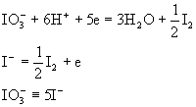
或
用氧化态法，这些变化可表示成
I⁵⁺→I⁰
I⁻¹→I⁰
或
I³⁺+5I⁻=3I₂
然而，只有第二个方法的推导指明反应相对于氢离子或者相对于碘酸根离子和碘离子的定量情况。
把碘酸钾加到对于盐酸浓度不低于3mol·L⁻¹的碘化物溶液时，一个不同的反应发生了：开始时有碘生成（可以加四氯化碳来检示），但是到终点时碘完全变成一氯化碘①。根据氧的转移来考虑这个反应，这个物质就象是（假定的）氧化物I₂O的氯化物，并导出方程式
2HIO₃=H₂O+I₂O+4O
2HI+2O=H₂O+I₂O
或
2HIO₃+4HI=3H₂O+3I₂O
另外，由离子−电子法得出
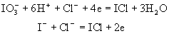
①严格地讲是变成（H₃O）+（ICl₂）⁻酸，即ICl+HCl+H₂O；事实上，到滴定的终点，几乎所有的碘都在水层里。
或
用氧化态法，一氯化碘用I⁺Cl⁻表示，反应变成
I⁵⁺→I⁺
I⁻→I⁺
或I⁵⁺+2I⁻=3I⁺
这三种方法都各有用途：氧转移法用于有比较复杂分子的有机反应最为方便；而为分析的目的在推导关系方面，氧化态法通常是最简单的；离子−电子法最能指明发生反应时的条件，它最适合于用来讨论基本原理，因此以后只用这个方法。

